Проект в подготовительной группе

"Мы экономисты «

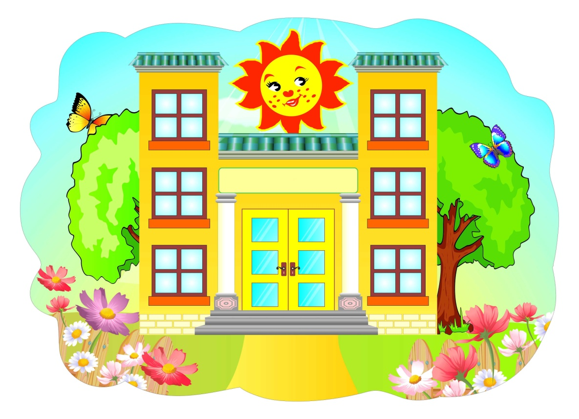

Проект в подготовительной группе

"Мы экономисты"

Ӏ этап
Вид проекта: информационно – творческий.
Продолжительность: долгосрочный .
Участники проекта: Дети, родители воспитанников, воспитатели группы, музыкальный руководитель.
Цель проекта: Сформировать начальные основы финансовой грамотности у детей старшего дошкольного возраста.
Задачи проекта:
Воспитывать уважение к труду родителей, формирование представления о материальном обеспечение семьи, ее бюджете.
Создать благополучную атмосферу в детском саду, где взаимоотношения между людьми (взрослыми и детьми) построены на основе доброжелательности и взаимоуважении, где ребенок будет чувствовать себя желанным и защищенным.
Побуждать детей к выполнению общественно значимых заданий, к добрым делам для семьи, родного дома, детского сада. Развитие нравственных качеств ( бережливость, рачительность ,смекалка , умение планировать дела.) .
Способствование активному вовлечению родителей в совместную деятельность с ребенком в условиях семьи и детского сада.
Ожидаемые результаты реализации проекта
После реализации проекта мы планируем сформировать у детей понятия и представления ; _Знают российские деньги ;
_Деньги надо зарабатывать, они сами не появляются ;
_Товар это результат какого-либо труда; II этап
_Нужно вести счет деньгам. Разработка проекта
- Обсуждение плана работы по данной теме со специалистами детского сада .
- Подбор методической и художественной литературы, оборудование развивающей среды.
- Подбор дидактических и развивающих игр по данной теме.
- Подбор презентаций по данной теме.
III этап
Выполнение проекта
Направления развития образовательной области | Формы и методы работы
Социально-личностное развитее  (социализация, труд, безопасность) | Сюжетно-дидактические игры:  Беседа « Как вода попала в наш дом» «Моя будущая профессия» «История денег в России» «В общем о деньгах» «Выбор подарка»Оформление картотеки «Мы экономисты»  Сюжетно-ролевые игры: «Пекарня», «Рекламное агенство» «Салон красоты Барби», «Магазин», «Банк» «Оптовичок»  Труд: Труд в групповой комнате – «Добрые дела нашей группы»Трудовое воспитание на участке нашей группы.  Целевая прогулка в магазин, банк.  (Экскурсия).  Прогулка: Прогулка на участке детского сада, «Путешествие по другим участкам», наблюдение, подвижные игры.
Познавательно-речевое развитие  (коммуникация, познание, чтение художественной литературы) | НОД: «Экономические игры»»  «Наша группа»  Беседа «Я рекламирую…»,  «Хорошие поступки»  Игра «Дороже- дешевле» «Кому что подарим» «Что будет если ..» «Назови профессии»  Чтение худож. лит-ры: Ознакомление с художественной литературой по теме: «Правила поведения в общественных местах»  «Три копейки на покупку», Ш.Галлиева.  «Волшебное кольцо». «Муха –цокотуха» Чуковского. «Три поросенка». «Хаврошечка». « Дюймовочка» «Кот всапогах». «Свинопас»Андерсен. Сказка «Каша из топора». «Как старик корову продавал» сказка Михалкова. «Новое платье короля» Андерсена. В.Кнышева «Как Мишка стал бизнесменом»  Дид.игры по интересам. «Экономический К.В.Н.»  Отгадывание загадок  Рассматривание альбома «История монетки»Просмотр презентации: «Мы экономисты»
Художественно - эстетическое развитие  (Художественное творчество, музыка) | Рисование: «Наш детский сад»  «Я, и мои друзья»,  «Подарок для друга»  «Монеты моей страны»  «Моя реклама» « Моя копилка»  Лепка: «Наши покупки»  «Наши любимые игрушки»  «Мое любимое блюдо в детском саду»  Аппликация: «Необычные формы денег»  «Копилка для монет» « Места торговли: ярморка , рынок , магазин»  «Строим дом»  Конструирование: «Что запомнилось интересного во время экскурсий по банку» , «Город моей мечты»  Музыка: Прослушивание песен о профессиях строителя . Хоровод « Как у наших у ворот» , « Товарный поезд»
Физкультурное развитие  (Физическая культура, здоровье) | Подвижные игры на свежем воздухе и в спортивном зале. « Цифры разбежались» « Обойди вулкан» «Гусиный бег»  Закаливающие мероприятия. Дыхательная гимнастика  Профилактика нарушения осанки, плоскостопия.  Ароматерапия.
Работа с родителями | Привлечение родителей к изготовлению атрибутов.  Индивидуальное консультирование по теме проекта.  Написание отзывов родителей по проекту.  Подбор памяток для родителей и литературы в рамках проекта.  Провести опрос родителей в устной форме, Что бы вы сделали, чтобы наш город стал еще лучше и красивее?

ӀV этап
Презентация проекта
Создание фотоальбома «Мы экономисты»
Создана выставка фотоматериалов(Коллаж) по проекту «Наш любимый город». А так же организованна выставка рисунков и поделок детей по проекту.
Проведение итогового НОД

